Atividade – 7º ano EF2 – Maria Alice – Para 2ª feira – 11/05

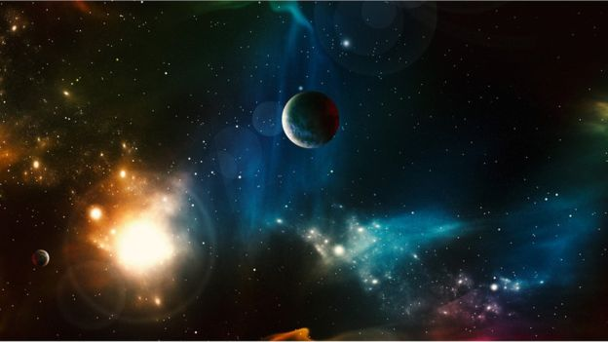

EXISTEM NO UNIVERSO OUTRAS CIVILIZAÇÕES?
- Responda à questão por meio de uma ilustração.
- Leia o que dizem dois cientistas sobre a existência de vida inteligente no Universo.
- Elabore um parágrafo, apresentando o resumo de sua leitura.

